**Plastmasu, stikla un papīra otrreizējā pārstrāde**

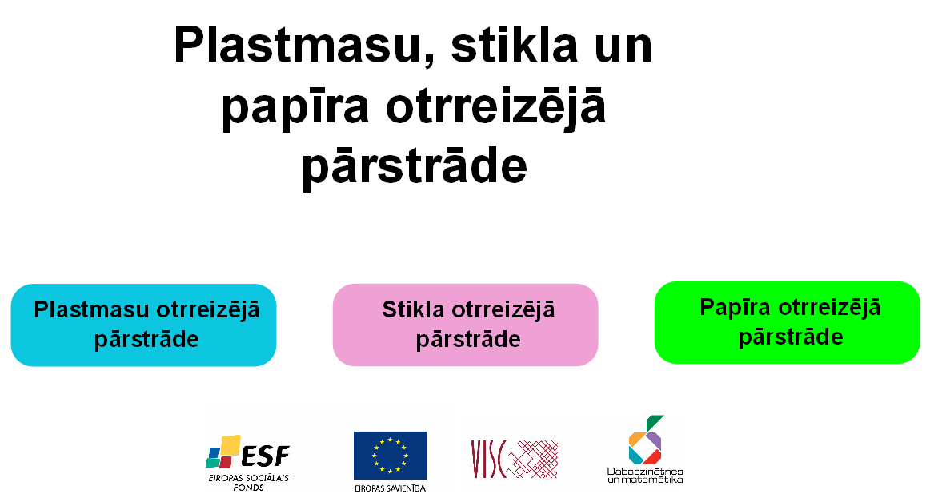

**Uzklikšķinot ar peli, izvēlas otrreizējās pārstrādes procesu**

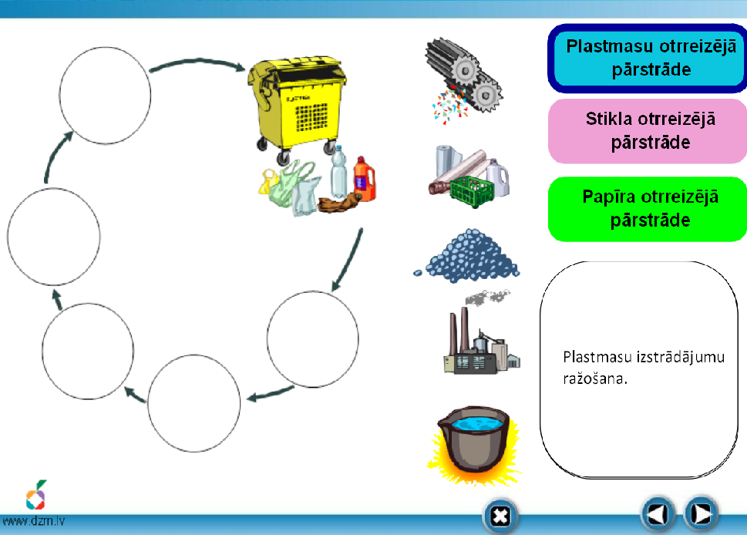

**Izvēlas nākamo pārstrādes procesu**

**Aplūko pareizi saliktu shēmu**

**Attēlu ievieto shēmā**

**Uzklikšķinot ar peli uz attēla, parādās katra posma apraksts**